Міністерство Освіти

Національний технічний університет України “Київський політехнічний інститут імені Ігоря Сікорського”

Теплоенергетичний факультет

Кафедра автоматизації проектування енергетичних процесів і систем

Звіт з лабораторної роботи №1

Дисципліна: Комп’ютерна схемотехніка та архітектура комп’ютерів

«Знайомтсво з САПР Altera Quartus II»

Варіант №17

Виконав: студент групи ТР-12 Каркушевський Владислав

Перевірив доцент.:

“11”09 2021 р.

Київ

2021

**Мета роботи:** ознайомитися з системою автоматизованого проектування (САПР) Quartus II для синтезування цифрових пристроїв.

Програмовані логічні інтегральні схеми - ПЛІС є одними з найперспективніших елементів цифрової схемотехніки. ПЛІС являє собою кристал, на якому розташована велика кількість простих логічних елементів. Спочатку ці елементи не з'єднані між собою. З'єднання елементів (перетворення розрізнених елементів в електричну схему) здійснюється за допомогою електронних ключів, розташованих в цьому ж кристалі. Електронні ключі управляються спеціальної пам'яттю, в осередки якої заноситься код конфігурації цифровий схеми. Таким чином, записавши в пам'ять ПЛІС певні коди, можна зібрати цифровий пристрій будь-якого ступеня складності (це залежить від кількості елементів на кристалі і параметрів ПЛІС).

На відміну від мікропроцесорів, в ПЛІС можна реалізувати алгоритми цифрової обробки на апаратному (схемном) рівні. При цьому швидкодія цифрової обробки різко зростає. Перевагами технології проектування пристроїв на основі ПЛІС є:

- мінімальний час розробки схеми (потрібно лише занести в пам'ять ПЛІС конфігураційний код);

- відпадає необхідність в розробці і виготовленні складних друкованих плат;

- швидке перетворення однієї конфігурації цифровий схеми в іншу (заміна коду конфігурації схеми в пам'яті);

- для створення цифрових пристроїв не потрібно складне технологічне виробництво. ПЛІС конфігурується за допомогою персонального комп'ютера на столі розробника. Тому іноді цю технологію називають «фабрикою на столі».

Лідерами ПЛІС-технологій є фірми Intel Altera, Xilinx і т.д. Для створення цифрових пристроїв на основі своїх виробів Altera розробила спеціальну систему автоматизованого проектування (САПР) Quartus II. Вона дозволяє:

- за допомогою графічного редактора ввести в пам'ять персонального комп'ютера електричну схему;

- перевірити і виправити помилки;

- визначити параметри і характеристики розробленого пристрою;

- сформувати файл конфігурації для конкретної ПЛІС;

- конфігурувати мікросхему ПЛІС для реалізації конкретного цифрового пристрою.

Оригінальна схема

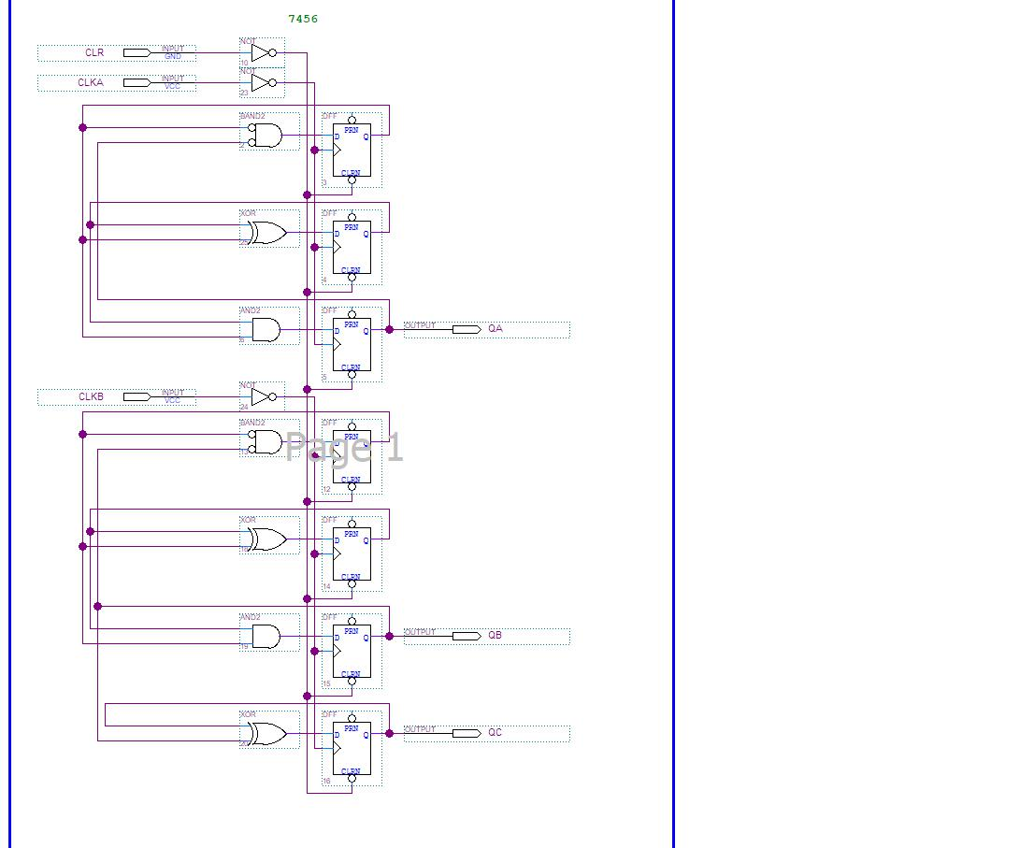

Схема, виконана у Quartus II

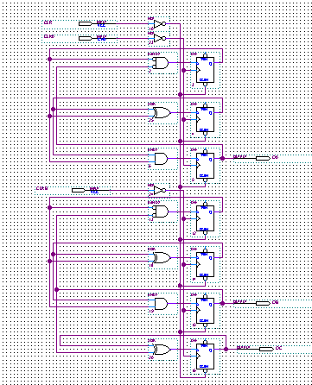

1. Правильність введення схеми (Analysis & Elaboration)

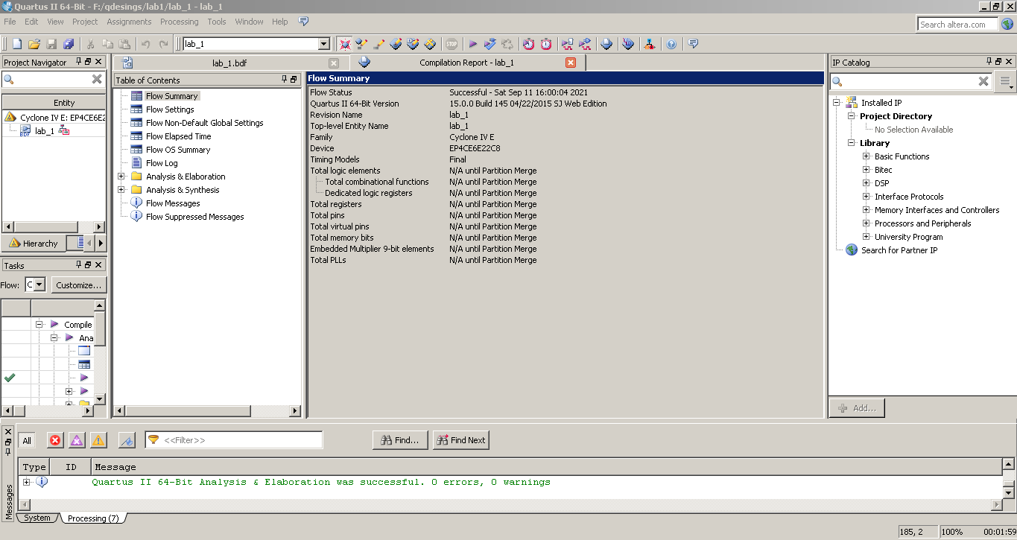

1. Логічний синтез (Analysis & Synthesis)

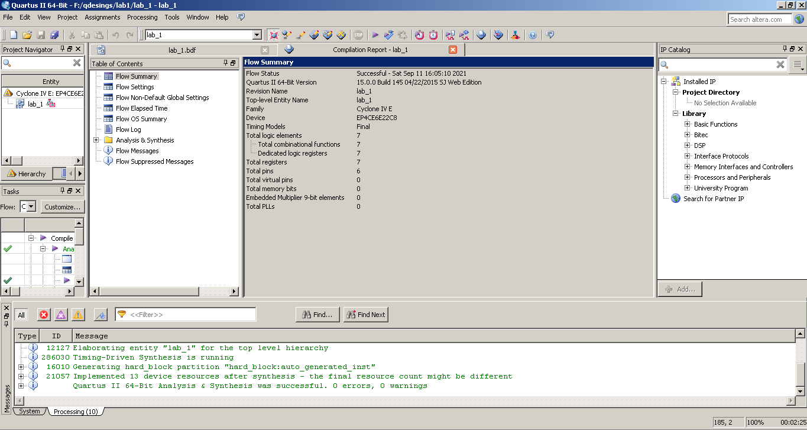

1. «Занурення» схеми в кристал (Fitter)

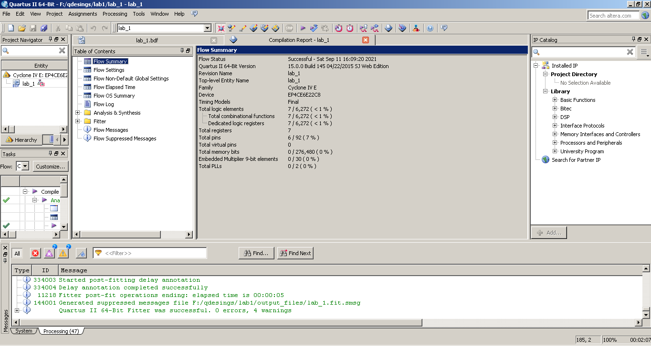

1. Аналіз швидкодії схемної реалізації, що вийшла (Classic Timing Analyzer)

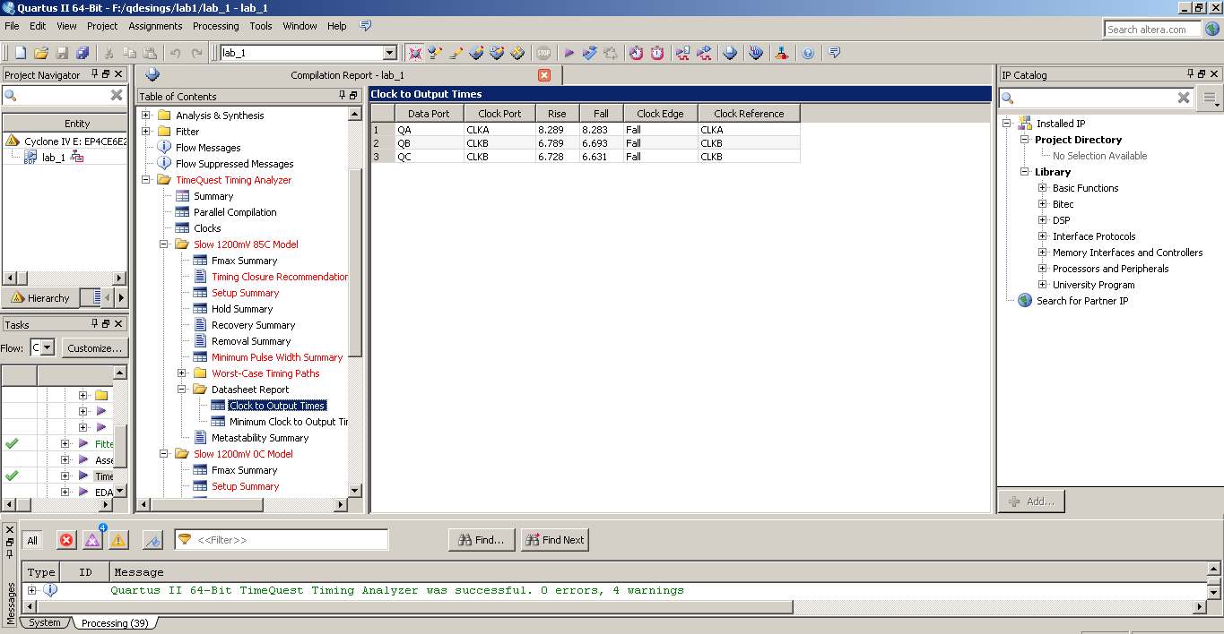

**Висновок:** Під час лабораторної роботи була виконана інсталяція САПР Altera Quartus II, відбулося ознайомлення з її інтерфесом. Був створений новий проект, у якому була синтезована схема пристрою. Проведений аналіз його технічних даних. При складанні схеми програма не видавала помилки, тому завдання було виконано успішно.